Vodafone Conectividad Aumentada, es un servicio que sobre una conexión a internet del porfolio de Pymes proporciona funcionalidades avanzadas de conectividad y seguridad sin tener que realizar ninguna adquisición de equipos en un modelo de pago mensual.
Es un servicio proporcionado sobre la solución tecnológica SDWAN de Cisco Meraki que permite un elevado nivel de personalización gestionando el tráfico a nivel de aplicación y de usuario.
Permite la provisión de funciones de red y seguridad de una forma flexible y ágil, todo ello gestionado en tiempo real por personal especializado de Vodafone.
¿Necesidad del cliente?
Actualmente, las empresas son muy conscientes de los riesgos de internet, pues es una fuente de ataques informáticos y robos de información sensible. Por eso, resulta impensable que una empresa no disponga de algún servicio de seguridad y, si tiene varias ubicaciones, de una solución de comunicación privada entre ellas.
Además, hoy día cada vez hay más necesidad de trabajar en remoto desde cualquier ubicación y poder acceder de manera segura a los directorios y recursos de la empresa como si estuviéramos en la oficina y a través de dispositivos muy variados
Todo esto, teniendo en cuenta que las empresas necesitan centrarse en que su negocio funcione lo mejor posible y en obtener la máxima rentabilidad. Por eso, deben descargarse de tareas y procesos informáticos que consumen tiempo, y que obligan a contratar personal técnico especializado.
En esta línea, hay una tecnología importante que hace mucho tiempo que se debe una revisión: la red empresarial. Bastante compleja, costosa de ejecutar y lenta de adaptar, lo que ha impedido en muchos casos la innovación en las empresas en lugar de habilitarla.
¿Qué ofrecemos?
Conectividad Aumentada ofrece:
1. Servicios de Seguridad en la navegación a Internet desde cada sede aplicando funciones de firewall de aplicaciones, web filtering, protección de intrusiones y antimalware:

- Permiten definir el acceso a ciertas unas aplicaciones* (ej, office) y denegar el acceso a otras aplicaciones no productivas (ej, whatsapp)
- Previenen de navegar por páginas web que puedan ser peligrosas**
- Detectan el tráfico potencialmente dañino que llega a tu red e implementan cortafuegos virtuales rápidamente y, lo que es mejor automáticamente; que se pueden eliminar una vez que se haya frustrado la amenaza
*Filtrado de Aplicaciones
**Web Filtering (plantillas & DNS-based Outbound)
2. Servicio de Teleworkers que permite una conexión segura de usuarios remotos (teleworkers) a la VPN del cliente a través de Internet.
De esta manera, los empleados:
- Podrán acceder a la misma información (ficheros y documentos) como si estuviesen en la oficina.
- Podrán trabajar con las mismas herramientas y sistemas, como si estuviesen en la oficina.
- Navegarán por Internet con seguridad.
3. Proporciona un Portal de visualización de los parámetros y estadísticas del servicio en tiempo real, así como la auto-gestión de usuarios para la conectividad WiFi y Acceso Remoto.
Este portal, permite entre otras funciones:
- Visualización del tráfico en la sede y con otras en tiempo real
- Visualización de los usuarios activos en la sede
- Visualización en tiempo real de los eventos maliciosos detectados
- Visualización de alarmas
Además, tendrás la capacidad de monitorizar y controlar en tiempo real el funcionamiento de la red e incluso hacer sus propios cambios a través de un sencillo cuadro de mando, que ofrece,además:
- Monitorización de las aplicaciones que están usando los dispositivos de la sede
- Reportes de servicio
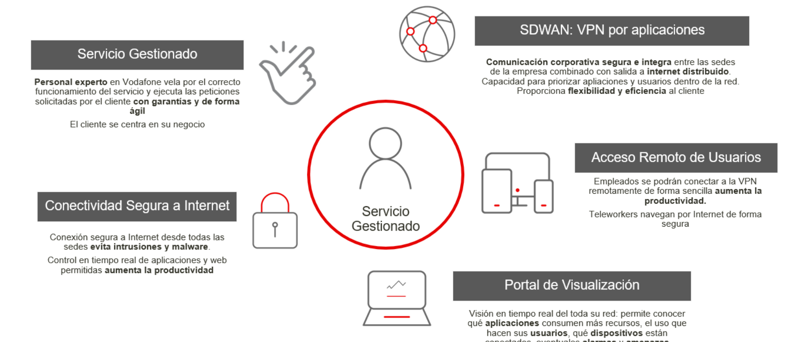

Características
- Una única modalidad contratable para todos los accesos
- Portal de Visualización para todos los servicios incluidos en la Conectividad Aumentada
- Modelo Servicio Gestionado por personal especializado
- Autogestión de usuarios remotos y WiFi
- Atendido por Servicio Atención al Cliente de Vodafone con respuesta E2E
- Marca Vodafone powered by Cisco
Ventajas para el cliente
- Seguro: comunicaciones privadas entre las sedes de la empresa y con sus Teleworkers. Conexión a Internet segura.
- Fácil: personal experto de Vodafone gestiona el servicio y responde a peticiones del cliente.
- Transparente: visibilidad del servicio para cliente a través de un portal rico en información e intuitivo.
- Ágil: servicio gestionado de Vodafone responde a peticiones de cliente de forma rápida y eficiente.
- Completo: el servicio incluye todas las funcionalidades de seguridad y VPN que una empresa puede necesitar.
- Personalizable: alto grado de personalización a nivel de aplicación y usuario.
- Sencillo: Un único servicio con todas las funcionalidades y sobre cualquier tipo de acceso.
- Fiable: solución tecnológica de Cisco Meraki de reconocido prestigio y demostrada calidad.

